协议开发文档
协议采用xml文件定义。然后通过解析器解析，生成服务端的C++程序，和客户端的as程序。

协议描述文件
协议描述文件可以由一个或多个XML文件组合而成。
协议描述文件存放于sjsy-server/code/transfer中。
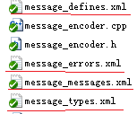
为便于客户端与服务器开发的一致性，协议描述文件提供了如下的定义：
<defines> 常量定义，整数或字符串。保证客户端服务器统一定义，如常量，错误码等。
<types> 结构体定义。保证客户端与服务器有相同的结构数据定义。
<messages> 协议定义。 保证客户端与服务器协议一致性。

每当协议文件修改后，可以使用工作目录下的sjsy_make_protocol.bat脚本重新生成协议。

协议生成方法
协议生成工具win_protocol_maker.exe会解析并合并所有输入的XML文件。然后分别针对客户端与服务器生成对应的协议文件。
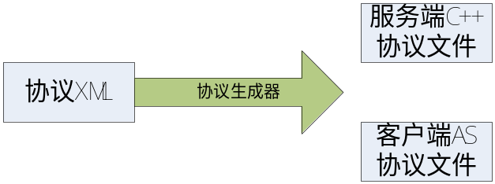

然后sjsy_make_protocol.bat会将生成的协议文件，拷贝到客户端和服务端对应的目录中。

